Steuerung des Krafttrainings

Was ist Trainings- bzw. Leistungssteuerung?

Definition
Unter Trainings- bzw. Leistungssteuerung verstehen wir die gezielte kurz-, mittel- und langfristige Abstimmung aller für eine Trainingsdurchführung notwendigen Maßnahmen zum Zwecke der Leistungsoptimienung.

Die "notwendigen Maßnahmen" sind hierbei die sog. stets anteiligen Elemente und die variablen bzw. begrenzenden Steuerungselemente (siehe folgendes).
Die kurzfristige Abstimmung bezieht sich zeitlich auf eine Trainingseinheit und z.T. auf einen Tageszyklus (z.B. bei mehrmaligem täglichem Training), die mittel- und langfristige Abstimmung auf Mikro-, Makrozyklen und Perioden.

Anteilige Elemente

Der gesamte Steuerungsvorgang kann als Regelkreisprozess verstanden werden, in dem der Trainer zunächst

- das Training plant (wobei der momentane Leistungs- und Trainingszustand des bzw. der Athleten bekannt sein muss ⇒ Eingangsdiagnosen);
- dann sachgerecht mit dem Athleten durchführt;
- während der Durchführung kontrolliert (z. B. während der Bewegungsabläufe diese beobachtet);
- möglichst die Kontrollwerte sofort auswertet und mit gegebenen Normen vergleicht (z. B eine soeben gesehene Bewegung mit einer "Idealtechnik" im Kopf vergleicht), um daraufhin
- sofort Informationen im Sinne von Korrekturen anbringen zu können (= Sofort bzw. Synchroninformation).
- Die Trainingsübungen können auch unmittelbar nach Beendigung bewertet und dann korrigiert werden (= Schnellinformation); oder der durch mehrere Trainingseinheiten erworbene Trainingszustand kann mittels Kontrollverfahren (oder auch durch Wettkampfleistungen) erfasst. analysiert und dann korrigiert werden (= Spätinformation bzw. Planungsänderung).

Wir bezeichnen diese skizzierten Schritte als sog. "anteilige Elemente" des Steuerungsprozesses, da sie bei jeder Trainingseinheit in der Zusammenarbeit zwischen Trainer und Athlet beteiligt sein sollen. Würde beispielsweise die ständig notwendige Kontrolle von Bewegungsabläufen bzw. Konditionszuständen vernachlässigt werden, ist unseres Erachtens eine optimale Lcistungsentwicklung nicht gewährleistet (siehe Fußnote 1).

Steuerungselemente

Neben den sog. "anteiligen Elementen" als quasi festgelegten Stationen in jedem Trainingsprozess, existieren Elemente, mit denen im eigentlichen eine Leistungsentwicklung gesteuert, d. h., herausgebildet werden kann; wir bezeichnen diese als sog. Steuerungselemente. Hierzu zählen vorrangig

- die Trainingsarten und Trainingsmethoden,
- die Trainingsinhalte, das sind für die Kraftentwicklung Kraftübungen. Dehn- und Lockerungsübungen und Übungen zur Verbesserung der aeroben Ausdauer und
- die Trainingsprinzipien.

Diese Steuerungselemente (abgesehen von einigen Trainingsprinzipien) können jederzeit nach Bedarf und Notwendigkeit ausgetauscht und abgewandelt werden. Sie sind folglich variabel anwendbar (z. B. statt Muskelaufbautraining das intramuskuläre Koordinationstraining); sie wirken jedoch auch leistungsbegrenzend, beispielsweise in Form der Trainingsprinzipien, die bestimmte Gesetzmäßigkeiten der biologischen Anpassungs- und neuromuskulären Steuerungsvorgänge in sich tragen.

Ein Sportler kann nicht ganzjährig im Hochleistungszustand sein, da er sich damit im Grenzbereich seiner individuellen Belastbarkeit befindet. Sehr leicht ist damit die Gefahr verbunden, dass die anabole (=aufbauende Stoffwechsellage) Gesamtsituation in eine katabole (= abbauende) übergeht. Aus biologischen Gründen ist also ein Belastungswechsel notwendig. Der Phasencharakter des Adaptationsverlaufs mit Steigungs-, Stabilisierungs- und Reduktionsphasen verlangt sowohl langfristig nach Einteilung des Trainingsjahres in aufbauende, stabilisierende und reduzierende (Vorbereitdungsperioden-, Wettkampf-, als auch mittelfristig im Rahmen der Makrozyklen einen Wechsel von belastungssteigernden, belastungserhaltenden und belastungsreduzierenden Mikrozyklen. Dadurch können einerseits Belastungsüberforderungen vermieden und andererseits höhere Leistungsspitzen zu bestimmten Zeiten erreicht werden. Ein Ganzjahrestraining (= Jahreszyklus) sichert eine hohe Gesamtbelastung und somit einen günstigen Leistungszuwachs. (Unterbrechungen würden zu Rückbildungen führen.) Das Ganzjahrestraining muss jedoch planmäßig aufgebaut sein. Es kann in sog. Perioden eingeteilt werden.

In der Praxis zählen zur Periodisierung/Zyklisierung:

1. Abschnitte eines Jahres bzw. eines Halbjahres. da im Krafttraining meist nur für ein halbes Jahr periodisiert wird:
Vorbereitungsperioden(n),
Wettkampfperiode(n),
Übergangsperiode(n).

2. Unterteilende Abschnitte innerhalb obiger Perioden:
Makrozyklen (2-8 Wochen),
Mikrozyklen (7-10 Tage),
Tageszyklus (1-3 Trainingseinheiten),
Trainingseinheit (1-2 Stunden).

Perioden

Jede Periode hat im Rahmen des systematischen Leistungsaufbaues eine spezifische Zielstellung, aus der ihre speziellen Aufgaben, Mittel, Belastungsstruktur und weitere überschaubare Abschnitte abgeleitet werden.
Für eine Periodisierung des Krafttrainings sind insbesondere zu beachten:

Spezifische Zielsetzung

Entsprechend der Gliederung und den Prinzipien der allgemeinen Trainingsperiodisierung sind die Maximalkrafttrainingsarten und das allgemeine Kraftausdauertraining Maßnahmen der Vorbereitungsperiode, das Schnellkrafttraining hingegen eine der Wettkampfperiode. Wobei in Sportarten mit hoher Kraftanforderung auch noch in der Wettkampfperiode Maximalkrafttrainingsmaßnahmen intramuskulärer Art bzw. schon in der Vorbereitungsperiode Schnellkraftmaßnahmen in geringem Umfang erforderlich sind (vgl. Abb. 39).

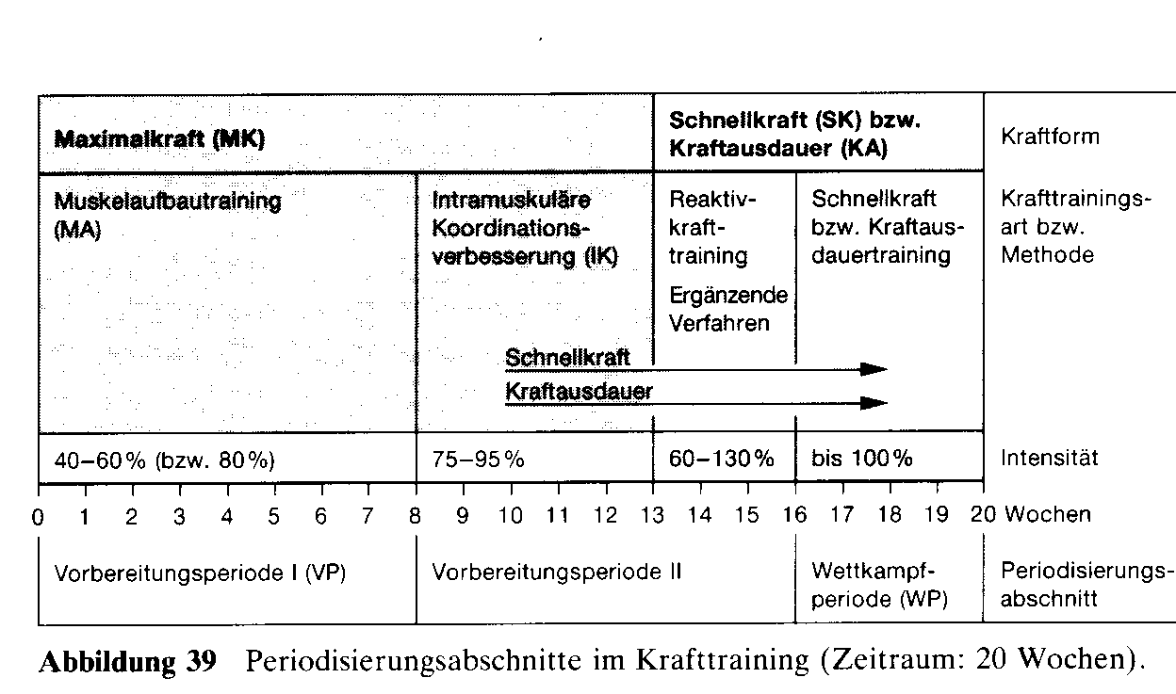

Abweichungen von dieser Gliederung stellen den gesamten Trainingsaufwand in Frage. Dies wäre zu B. der Fall, wenn ein Sprinter in der Wettkampfperiode Muskelaufbautraining betreiben würde. Hier steht die langsame Bewegungsausführung beim Muskelaufbautraining im Widerspruch zur spezifischen Zielstellung der Wettkampfperiode, nämlich Bewegungen mit maximaler Geschwindigkeit durchzuführen.

Zeitliche Abstände: Zur kurzfristigen Steuerung (Regenerationszeiten)
Bezüglich einer kurzfristigen (und auch mittelfristigen) Steuerung der Kraftentwicklung bezieht man sich vorwiegend noch auf trainingspraktische Erfahrungsgrundsätze. Hierzu folgendes:
Zur komplexen Entwicklung der Kraft (Basistraining) wurde auf die Zahl der Trainingseinheiten (2-4/Woche) mit ausgewogener Verteilung und auf die effiziente Trainingsdauer (6-9 Monate bzw. 6 Monate) bei den zutreffenden Trainingsmethoden (Anfängermethode, Fitnessmethode) bereits hingewiesen.
Bei der differenzierten Entwicklung einzelner Kraftarten sind für die kurzfristige Steuerung (Platzierung der Trainingseinheiten im Mikrozyklus) vor allem die Regenerationszeiten nach Krafttrainingseinheiten zu berücksichtigen. Die Zeitangaben in Tab. 24 sind nur als generelle Orientierungswerte zu verstehen, da die Erholungsdauer auch vom Gesamtbelastungsumfang (sonstiges Training, Zahl der Trainingseinheiten/Woche insgesamt), von der Ermüdungsaufstockung im Laufe eines Mikrozyklus, vom Trainingszustand (v. a. Grundlagenausdauerniveau) bzw. Leistungszustand und regenerationsfördernden Maßnahmen (z. B. Warmwasserbad, Ernährung) abhängig ist.
Abweichungen von den Zahlenangaben können auch vorliegen, wenn über 2-4 Trainingseinheiten hintereinander die vollen Regenerationszeiten bewusst nicht abgewartet werden, um in Verbindung mit einer folgenden Entlastungsphase (Entlastungsmikrozyklus) eine erhöhte Trainingswirkung zu erreichen. Trotz wesentlicher Bedeutung der Regenerationsphasen ist für eine optimale Trainingswirkung eine gewisse Zahl von Trainingseinheiten I Woche erforderlich. In Abhängigkeit von der Bedeutung der Kraft innerhalb der sportartspezifischen Leistungsstruktur ist dabei von 2 (z. B. Ausdauersportarten) bis maximal 4-8 Trainingseinheiten/Woche (z. B. Kraft-, Schnellkraftsportarten) in der entscheidenden Krafttrainingsperiode auszugehen.

Zur mittelfristigen Steuerung
Für die mittelfristige Steuerung ist die effiziente Trainingsdauer bezüglich einzelner Kraftarten bzw. Trainingsmethoden interessant. Durch Beobachtungen aus der Trainingspraxis ist bekannt, dass nach einer gewissen Zeitdauer prinzipiell gleich bleibender Belastungsgestaltung eine Art Deckeneffekt erreicht wird. Das bedeutet, dass trotz hohen Trainingsaufwandes keine nennenswerte Leistungssteigerung zu erzielen ist. Aus Tab. 25 gehen die Zeiten hervor, die dafür bekannt sind. Auch hier ist zu beachten, dass individuelle Abweichungen vorliegen. Die Fasertypenzusammensetzung der Muskulatur spielt z. B. eine wesentliche Rolle. Es ist bekannt, dass im Rahmen des Hypertrophietrainings für eine gleich große Dickenzunahme der ST-Fasern - gegenüber den FT-Fasern - mit der etwa doppelten Trainingsdauer zu rechnen ist. Eine weitere Erfahrung ist, dass bei hohem Trainingsalter eine Variation der Trainingsbelastung in kürzeren Zeitspannen vorteilhafter ist. Die Wirksamkeit der jeweiligen Belastungsart ist letztlich nur durch laufende Kontrolle mittels geeigneter Tests (3-4wöchiger Abstand) feststellbar.
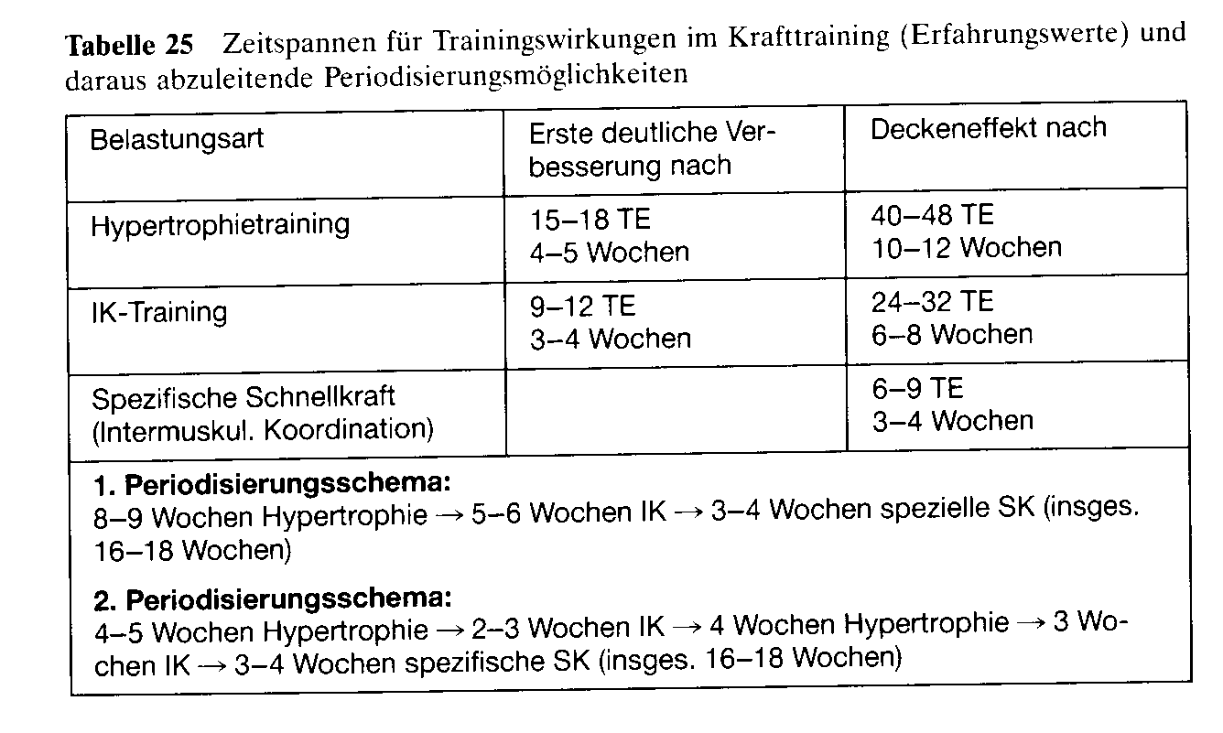
Spezifische theoriegeleitete Steuerungsaspekte

Zum Problem der Adaptation an Trainingsbelastungen wurden verschiedene Theoriebeiträge anhand von Beobachtungen des Trainings in Schnellkraftsportarten entwickelt. Deshalb soll hier auf das Wesentliche daraus, was für die Periodisierung des Krafttrainings von Bedeutung sein kann, aufmerksam gemacht werden:
WERCHOSCHANSKI (1988) hat auf der Grundlage seines allgemeinen Adaptationsmodells im Schnellkrafttraining, das sich auf eine 3 - 5-monatige Haupteinheit des Trainingsaufhaus stützt, zwei Typen der sog. Kompensationsadaplation (= Typen des Verlaufs der Trainingswirkung) ermittelt (vgl. Abb. 40). Typ 1 zeigt eine allmähliche Vergrößerung aller Kennwerte für Schnellkraft über einen Zeitraum von 18 Wochen. wobei (im Beispiel) die Explosivkraft am Ende eine Steigerung von + 30% erfahren hat. Dieser Anpassungsverlauf ergab sich durch mäßige Umfangssteigerung (der Belastung und des Einsatzes spezieller Inhalte) und durch nicht optimale Nutzung der aktuellen Adaptationsreserve. Der laufende Energieverbrauch konnte stets kompensiert werden. In einem solchen Falle ist fortlaufendes Training über ca. 5-6 Wochen möglich, bevor eine Regenerationsphase von ca. 7-10 Tagen erforderlich wird. Insgesamt ist die Aneinanderreihung von 2-3 solcher Belastungsblöcke möglich. Das läuft auf eine Krafttrainingsperiode von ca. 18-22 Wochen hinaus, in der es natürlich zunehmend zu einer Verlagerung auf Inhalte und Mittel des speziellen Krafttrainings kommt. Dann ist zur Stabilisierung des erworbenen Niveaus eine längerfristige Entlastung notwendig. Ein derartiger Verlauf der Belastungsgestaltung und damit der Trainingswirkung ist für Anfänger- und Nachwuchstraining empfehlenswert. Auch in Ausdauersportarten ist auf hohem Leistungsniveau ein systematisches Kraftausdauertraining in der Vorbereitungsperiode nach diesem Modell sinnvoll. Dabei ändert sich im Laufe der gesamten Periode das Krafttraining vom allgemeinen Kraftausdauer- über spezielles Kraftausdauer- zum Schnellkraftausdauer-Training hin. -Anfänger- und Fitnesstraining können auf der Grundlage dieses Verlaufstyps konzipiert werden. Die aus der Erfahrung gewonnenen Richtzeiten decken sich in etwa (s. S. 111) mit den Zeitspannen dieses Modells.
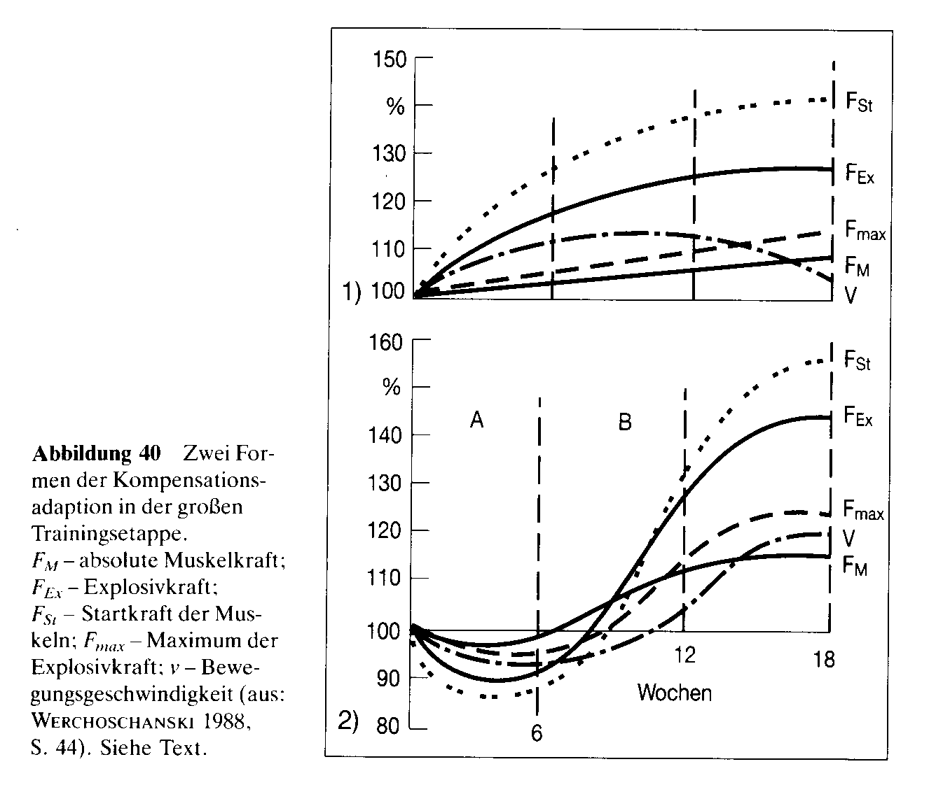
Typ 2 stellt die Verlaufsform des langzeitig verzögerten Trainingseffekts (LVTE) dar. Durch eine tiefgreifende und lange Homöostasestörung kommt es zu einer stabilen Verringerung der Kennwerte der Schnellkraft. Nach 6-8 Wochen ist das Ausgangsniveau wieder erreicht. Im Zuge einer Entlastung kommt es in weiteren 6-8 Wochen zu einem beschleunigten Anstieg der Kennwerte. Nach 18 Wochen zeigte (im Beispiel) die Explosivkraft eine Steigerung um + 45%. Dieser Anpassungsverlauf ist verbunden mit einer anfangs konzentrierten Kraftbelastung hohen Umfangs (Kranblock) von insgesamt 9-12 Wochen und einer folgenden Umfangsreduzierung mit Intensitätssteigerung über weitere 6-9 Wochen. Fortlaufendes Training ist hier bestenfalls 3-4 Wochen möglich. Dann ist eine 7-10-tägige Regenerationsphase einzuschieben. Insgesamt können (von Trainierten) drei solche Belastungsblöcke hintereinander verkraftet werden. Damit wird eine Krafttrainingsperiode von 12-18 Wochen erreicht. Dieser Belastungs und Wirkungsverlauf ist typisch für hohes Leistungsniveau, also für Training im Spitzenbereich empfehlenswert.
Auf der Basis dieses langzeitig verzögerten Trainingseffektes sind z. B. das Periodisierungsmodell für Sprinter (nach GROSSER 1991, Abb. 41) worden.
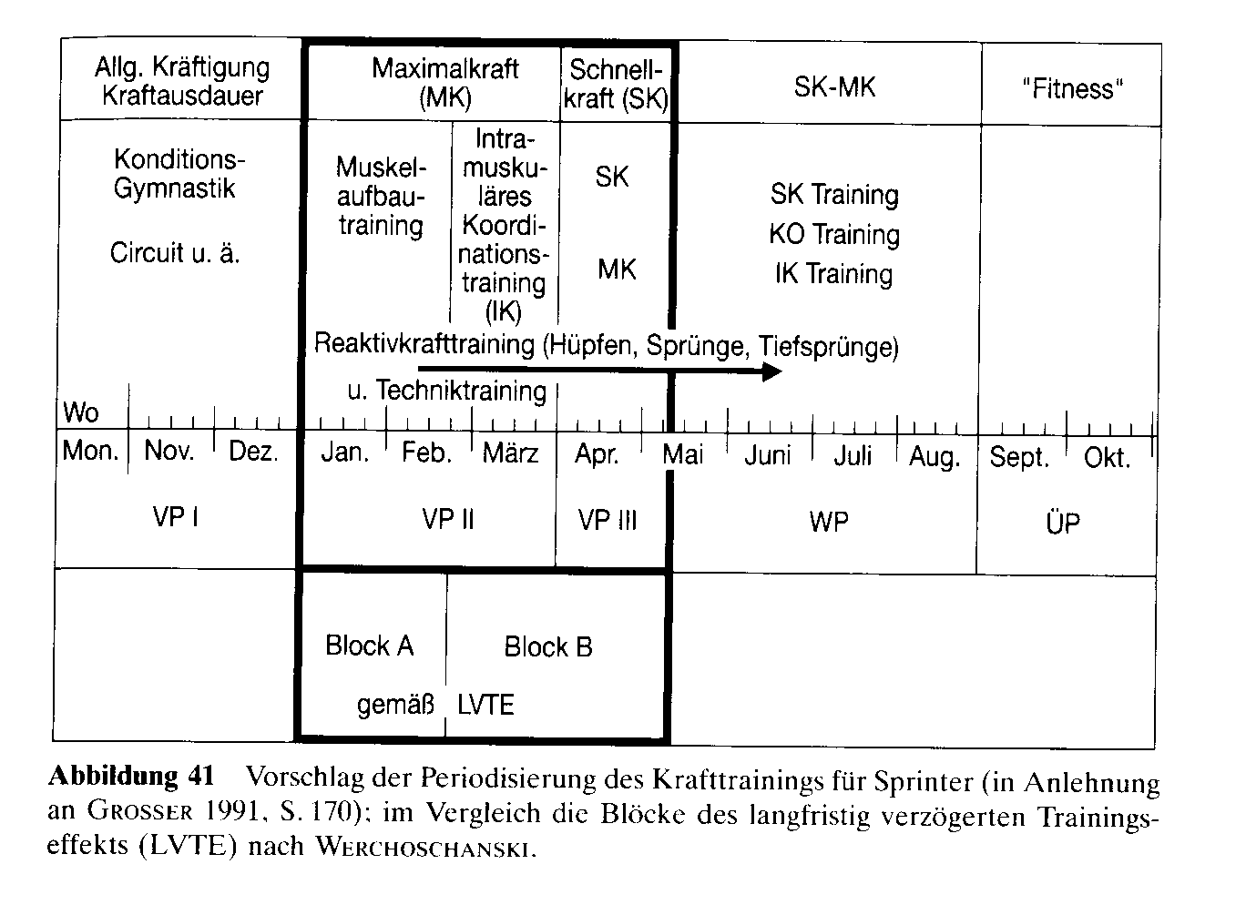
Makro- und Mikrozyklen
Durch Gestaltung dieser kleineren Zeiträume sind optimale Leistungssteigerungen möglich. Notwendig sind hierbei ständig Kontrollen.
Ein Makrozyklus ist der zeitliche Wechsel zwischen Abschnitten mit gleichmäßiger oder gesteigerter oder reduzierter oder höherer Belastung (vgl. Abb.43). In Vorbereitungsperiode 4-8, in Wettkampfperiode 2-4 Wochen.
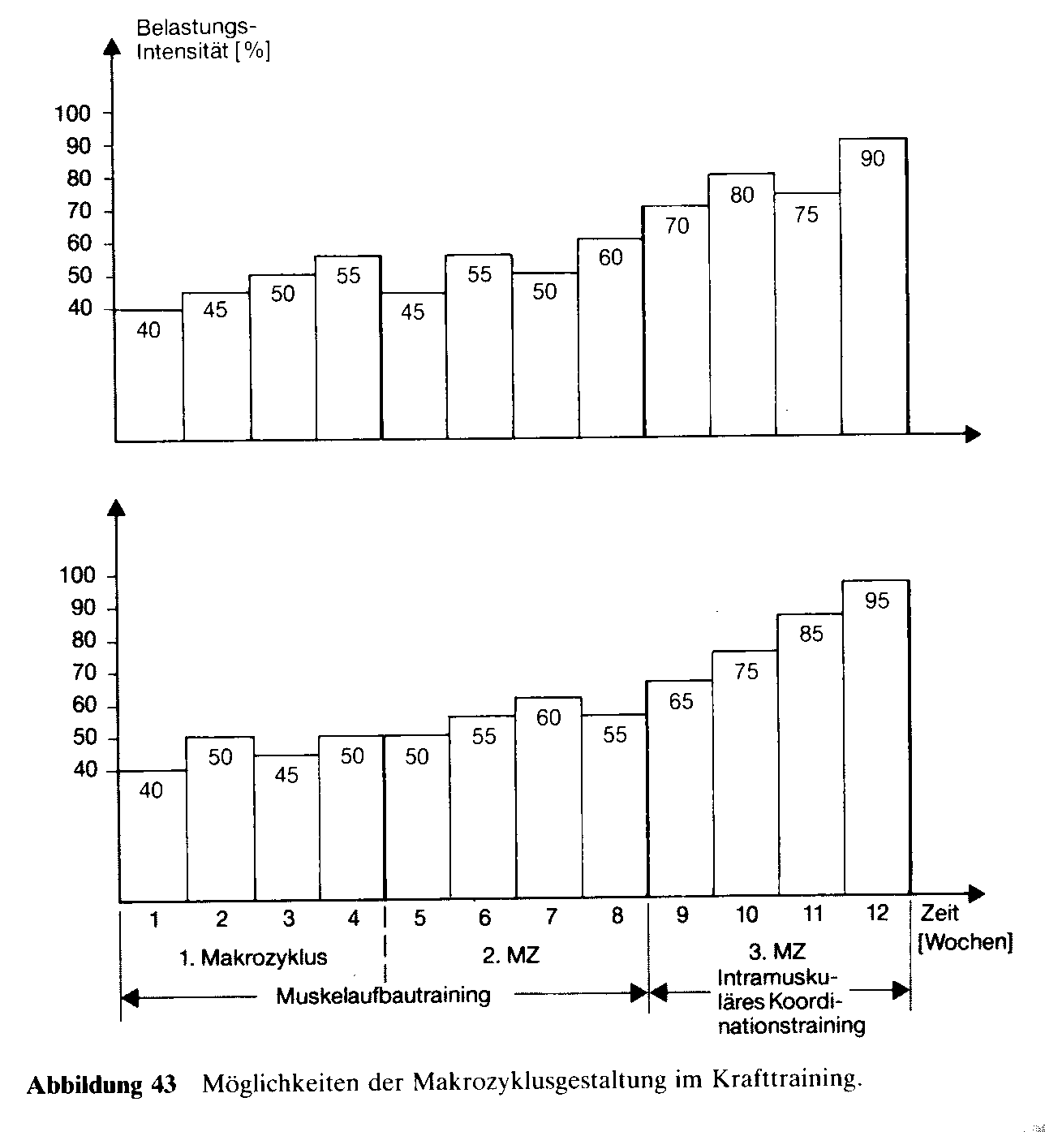
Ein Mikrozyklus umfasst die Dauer von 7-10 Tagen. Charakteristika:
- Verhältnis von Umfang und Intensität ändert sich hier ständig (vgl. gesetzmäßige Wechselbeziehungen Belastung - Erholung);
- Wechsel von geringer und sehr hoher Beanspruchung;
- Trainingseinheiten mit unterschiedlichen Hauptaufgaben möglich;
- Trainingsmonotonie kann angenehm unterbrochen werden. Ziel: Erreichung der Grenze der Leistungsfähigkeit;
- vor Wettkampftag: 2-3 Tage vorher hohe Belastung (--Überkompensationseffekt).

Beispiele der Mikrozyklusgestaltung im Krafttraining
1. Bei zweimaligem Training pro Woche können jeweils gleiche Intensitäten und Umfänge durchgeführt werden, da 2-3 Tage Pause zwischen den Trainingseinheiten liegen.
2. Bei dreimaligem Training pro Woche empfiehlt sich die Belastungsverteilung auf Montag, Mittwoch und Freitag, wobei montags und freitags mit gleichen Belastungen und mittwochs um 10-15% reduziert trainiert werden sollte.
3. Bei viermaligem Training pro Woche ist eine Variation in der Belastungsanforderung durch Intensitätserhöhung und -reduzierung bei gleicher Satzzahl ratsam.
Die Abb. 44 verdeutlicht dieses Vorgehen: Zunächst wird nach dem Prinzip der allmählichen Belastungssteigerung drei Tage hintereinander die Intensität erhöht, dann am vierten Tag reduziert, um in den darauf folgenden Trainingstagen wieder gesteigert werden zu können (die Kilogrammangaben bedeuten Mittelintensitäten aller Übungen bei jeweils 30 Sätzen).
4. Bei fünf- bis sechsmaligem Training pro Woche kann die Variation der Belastungsanforderungen durch die Anzahl der Sätze/Serien (bei jeweils 5 Übungen) gestaltet werden (vgl. Abb 45)

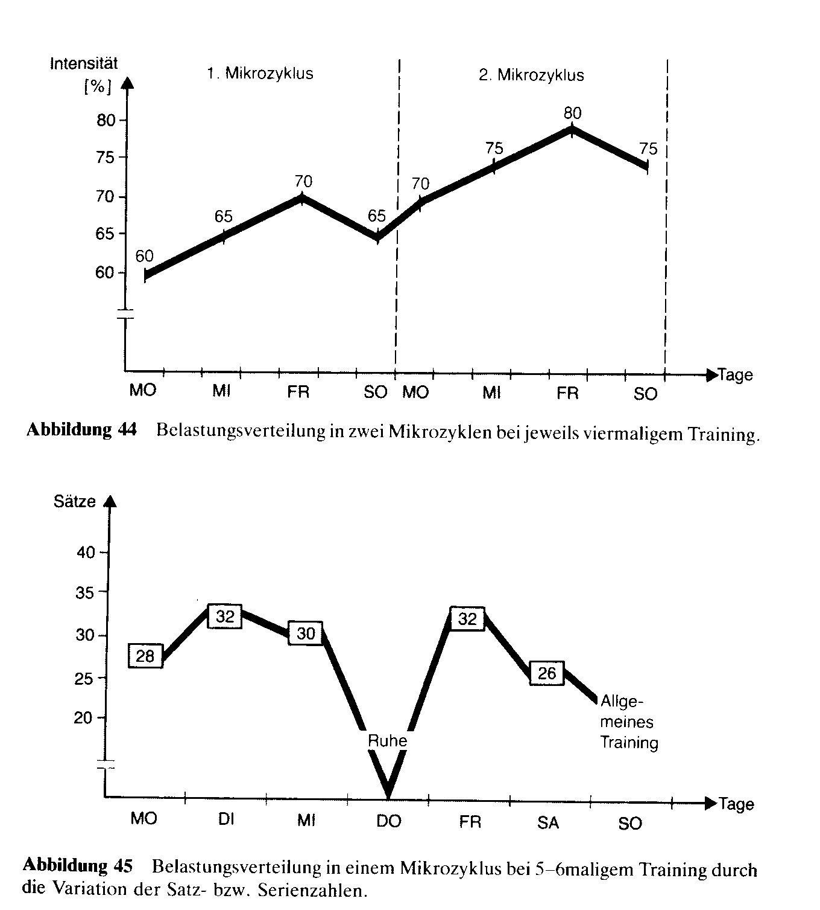

Trainingseinheit
Die Trainingseinheit ist der kleinste Bestandteil im Trainingsaufbau. Je nach Leistungsstufe finden ca. 2 bis 12 Trainingseinheiten pro Woche statt.
Die Anzahl der Trainingseinheiten ist abhängig von:
1. Spezifik der Sportart; 2. Trainingszustand; 3. Alter Trainingsalter (Trainingsjahre); 4. Trainingsperiode; 5. Struktur von Makro- und Mikrozyklen.
Die Trainingseinheit entspricht im Aufbau einer Stunde im Sportunterricht: einleitender Teil (Aufwärmung, vgl. S. 153ff.), Hauptteil, Ausklang.
Ordnungskriterien im Hauptteil hinsichtlich Technik- und Konditionstraining sollten sein:
Beim Konditionstraining: spezielle Kondition zeitlich vor allgemeiner, Schnelligkeit zeitlich vor Kraft, Kraft zeitlich vor Ausdauer.
Beim Techniktraining: Techniktraining zeitlich vor Konditionstraining (bei Spitzenathleten auch umgekehrt!).

